河北省沧州市运东七县联考2023-2024学年
高一上学期10月期中考试
考生注意：
1．本试卷分选择题和非选择题两部分，满分100分，考试时间75分钟。
2．答题前，考生务必用直径0.5毫米黑色墨水签字笔将密封线内项目填写清楚。
3．考生作答时，请将〖答 案〗答在答题卡上。选择题每小题选出〖答 案〗后，用2B铅笔把答题卡上对应题目的〖答 案〗标号涂黑：非选择题请用直径0.5毫来黑色墨水签字笔在答题卡上各题的答题区城内作答，超出答题区域书写的〖答 案〗无效，在试题卷、草稿纸上作答无效。
4．本卷命题范国：湘教版必修第一册第一章至第二章。
一、选择题：本大题共16小题，每小题3分，共48分。在每小题给出的四个选项中，只有一个选项是符合题目要求的。
下图为天体系统示意图，读图完成下面小题。
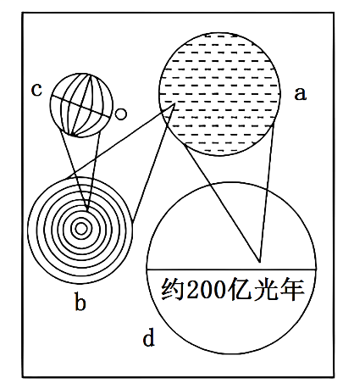
1.下列关于图示说法正确的是（ ）
A.a是太阳所属的最高级别天体系统 B.d是人类目前观测到的最大宇宙范围
C.c中心天体地表的陨石多来自恒星 D.b中的天体类型都能够自己发光
2.b所反映出的地球存在生命的有利条件是（ ）
A.具有安全的宇宙环境 B.存在液态水
C.存在可供呼吸的大气 D.有稳定的光照
〖答 案〗1.B 2.A
〖解 析〗
【1题详 析】
读图分析，图中c天体系统等级最低，属于地月系，中心天体为地球，地表的陨石主要来自小行星，C错误；b表示太阳系，除太阳可以自己发光外，其他天体都不能自己发光，D错误；a表示银河系，太阳所属的最高级别的天体系统是总星系，A错误；d表示总星系，是目前人类观测到的最大宇宙范围，B正确。故选B。
【2题详 析】
b表示太阳系，该图反映出的地球存在生命的有利条件是各大行星各行其道，各不相扰，地球所处的宇宙环境安全稳定，A正确；存在液态水、 存在可供呼吸的大气、 有稳定的光照，图中信息并没有反映，BCD错误。故选A。
集中式光伏电站是集中建立的大型光伏电站，所获的电力直接并入国家电网；分布式光伏电站是指装机规模较小，布置在用户附近的发电系统，下表示意我国三省区光伏发电统计数据。据此完成下面小题。
 | 装机总量（万千瓦时） | 集中式（万千瓦时） | 分布式（万千瓦时）
新疆 | 1295 | 1278 | 17
西藏 | 138 | 136 | 2
甘肃 | 1228 | 1143 | 85
3.新疆、甘肃光伏发电装机总量较高的主要优势因素是（ ）
A.纬度位置 B.海陆位置 C.大气高度 D.地形地势
4.西藏分布式光伏发电装机量小的主要原因是（ ）
A.光照较弱 B.气温较低 C.人口较稀疏 D.日照时长短
〖答 案〗3.B 4.C
〖解 析〗
【3题详 析】
结合所学知识可知，新疆、甘肃两省都位于我国西北内陆地区，距离海洋较远，气候较干旱，晴天多，太阳辐射总量较大，适宜光伏发电，B正确；新疆、甘肃的纬度位置差异较小，A错误；都位于地势第二级阶梯，大气高度、地形地势相差不大，CD错误。故选B。
【4题详 析】
西藏地区自然环境较恶劣，人口稀少，人口总量少，电力需求少，造成分布式光伏电站装机量小，C正确；西藏地区海拔高，光照较强，太阳能资源较丰富，适宜光伏发电，A错误；分布式光伏发电装机量小与气温、日照时长关系较小，BD错误。故选C。
《新华日报》报道：太阳活动日益频繁，到2025年更将迎来活动最高峰，太阳耀斑、日冕物质抛射可能会频繁发生。地球可以提前进行预警，采取措施最大限度降低损失。目前，我国研制发射的第一颗太阳观测卫星“夸父一号”已开启主动监测模式。据此完成下面小题。
5.推测上一次太阳活动峰值大约出现在（ ）
A.1999年 B.2004年 C.2011年 D.2014年
6.人类应对太阳活动预警采取的防范措施最不可能包括（ ）
A.暂停航天器的发射活动 B.太空中宇航员避免出舱作业
C.临时关闭景区旅游接待 D.减少飞往两极地区的航班
〖答 案〗5.D 6.C
〖解 析〗
【5题详 析】
根据所学知识可知，太阳活动周期为11年；而根据材料可知，2025年更将迎来活动最高峰，故由此可推算处上一次太阳活动峰值出现在2014年，D正确，ABC错误。故选D。
【6题详 析】
由于太阳的耀斑、日冕物质抛射会释放出大量高能带电粒子，会干扰地球上的干扰无线电短波通信，也会干扰地球磁场，造成“磁暴”现象，会影响航天器的发射活动、宇航员出舱作业和飞机与地面的无线电短波通信，所以ABD的措施都是合理的，故ABD不符合题意；太阳活动一般不会对旅游活动造成影响，故无需关闭景区，C符合题意。故选C。
北京时间2021年10月9日18时58分，澳大利亚东部瓦努阿图群岛发生6.8级地震，震源深度500千米。下图为地震波传播速度与地球内部圈层结构示意图，读图完成下面小题。
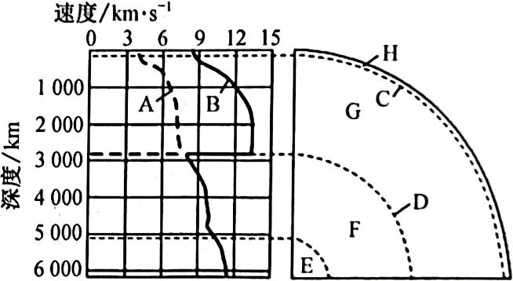
7.此次地震的震源位于图中的（ ）
A.H圈层底部 B.G圈层 C.F圈层上部 D.E圈层
8.下列关于图中地球内部圈层的说法正确的是（ ）
A.D表示的是莫霍界面 B.火山喷发的岩浆来源于H圈层
C.F圈层物质状态为固态 D.岩石圈的范围包括G圈层上部
9.此次地震发生时，地震波在向上经过莫霍界面时传播速度发生的变化是（ ）
A.A波波速加快，B波波速下降 B.A波完全消失，B波波速突然下降
C.A波、B波的波速都明显下降 D.B波完全消失，A波波速突然下降
〖答 案〗7.B 8.D 9.C
〖解 析〗
【7题详 析】
地壳的平均厚度是17千米，陆地地壳厚度平均39-41千米，震源深度500千米说明震源位置已经不在地壳部分，应在古登堡面之上的地幔部分G，B正确；H是地壳，F是外核，E是内核，此次地震的震源不在这些圈层，ACD错误。故选B。
【8题详 析】
D表示的是古登堡面，A错误；火山喷发的岩浆来源于G圈层的软流层，B错误；F圈层是外核，物质状态为液态或熔融态，C错误；岩石圈的范围包括地壳和上地幔顶部，上地幔底部属于G圈层上部，D正确。故选D。
【9题详 析】
地震波在向上经过莫霍界面时无论是横波A还是纵波B传播速度都会突然减慢，出现明显下降，C正确；ABD错误。故选C。
2021年12月22日20时左右，四川北川青片乡大林滑坡地灾点突发大规模山体崩塌，塌方3万多立方米，大林滑坡地灾，点为2020年洪灾后新增地质灾害隐患点。据此完成下面小题。
10.大林滑坡地灾点新增为地质灾害隐患点的主要原因可能是（ ）
①山区地形陡峭②地区经济发达③地表多松散碎屑物④区域降水较少
A.①② B.②④ C.③④ D.①③
11.滑坡通常会（ ）
①摧毁农田房舍②淤塞江河③形成新的通行道路④带来大量淡水，缓解旱情
A.①② B.②③ C.③④ D.①④
〖答 案〗10.D 11.A
〖解 析〗
【10题详 析】
由材料“大规模山体崩塌”信息及所学知识可知，滑坡多发地区一般为山区，山区地形陡峭崎岖，坡度大，在重力作用下，易发生不稳定岩体的整体下滑现象，故地形陡峭具有地质灾害隐患，①正确；地表岩石破碎，松散碎屑物质多，加上暴雨，缺乏植被保护极易发生滑坡和泥石流，故多松散碎屑物具有地质灾害隐患，③正确。该地区位于四川省北川，地区经济欠发达，②错误；四川北川青片乡为季风气候，降水丰富，④错误。综上所述，①③正确，故选D。
【11题详 析】
结合所学知识可知，滑坡对乡村最主要的危害是摧毁农田、房舍、伤害人畜、毁坏森林、道路以及农业机械设施和水利水电设施等，有时甚至给乡村造成毁灭性灾害；山体崩塌，滑坡体堵塞江河造成的湖泊堵塞，形成堰塞湖，①②正确；滑坡并不能形成新的通行道路，③错误；滑坡不能带来降水，因此不能缓解旱情，④错误。综上所述，A正确，BCD错误。故选A。
2020年12月8日，我国测量登山队对珠穆朗玛峰的“身高”进行了新的测量，并公布了最新高度为8848.86米，下图为珠穆朗玛峰登峰路线图，读图完成下面小题。
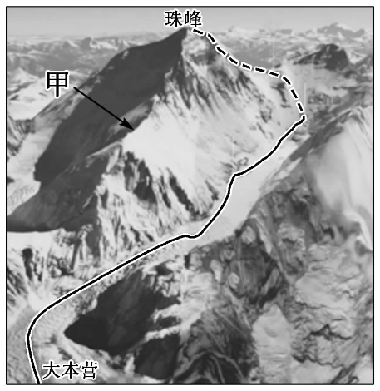
12.图示地区地貌主要为（ ）
A.冰川地貌 B.河流地貌 C.风蚀地貌 D.喀斯特地貌
13.图示甲地貌是（ ）
A.溶沟 B.海蚀柱 C.刃脊 D.峡谷
〖答 案〗12.A 13.C
〖解 析〗
【12题详 析】
根据图片，图示信息位于高海拔地区，冰川广布，形成了角峰、刃脊、冰川U谷等冰川侵蚀地貌，A正确。与河流地貌、 风蚀地貌、 喀斯特地貌关系不大，BCD错误。故选A。
【13题详 析】
根据图片，甲地貌位于珠峰附近冰川广布的地区，是冰川侵蚀作用形成的刃脊，C正确。溶沟是喀斯特地貌景观；海蚀柱是海浪侵蚀地貌景观；峡谷是流水侵蚀地貌景观，ABD错误。故选C。
暑假期间，某校高一年级教师跟随旅游团来了一场说走就走的旅行，甲、乙两图为旅游期间拍摄的部分景观照，据此完成下面小题。
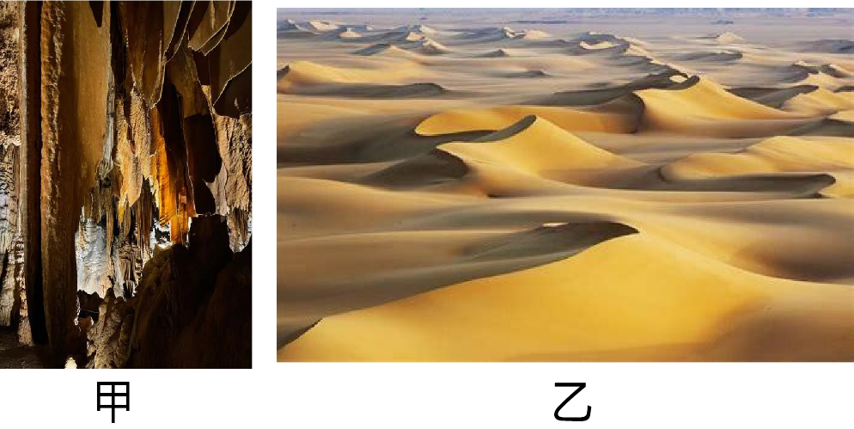
14.结合甲、乙景观照，推测教师们的旅游地最可能分别是（ ）
A.云南、山东 B.内蒙古、青海 C.北京、江苏 D.贵州、新疆
15.游览甲地景观时，下列最可能是地理老师对其进行讲解的内容是（ ）
①组成该地貌的岩石具有可溶性②主要由海浪侵蚀形成
③构成该地貌景观的主要是石钟乳、石柱④该地貌多分布在降水稀少的地区
A.①② B.③④ C.①③ D.②④
16.前往乙地旅游时（ ）
A.可以看到沙子移动方向较为一致 B.随处可见携带大量泥沙奔腾的河流
C.需要携带好雨伞、雨靴等用品 D.高大植被下是躲避烈日的最佳选择
〖答 案〗14.D 15.C 16.A
〖解 析〗
【14题详 析】

读图可知，甲为溶洞，为典型的喀斯特地貌，在我国主要分布在云贵高原；乙图为新月形沙丘，为风力堆积地貌，在我国主要分布在西北地区。山东位于华北地区，属于半湿润地区，风沙地貌不典型，A错误；内蒙古位于西北地区，喀斯特地貌不典型，青海位于青藏地区，风沙地貌不典型，B错误；北京位于华北地区，喀斯特地貌不典型，江苏位于南方地区，风沙地貌不典型，C错误；贵州位于云贵高原，喀斯特地貌，新疆位于西北地区，D正确。故选D。
【15题详 析】
甲为溶洞，为典型的喀斯特地貌，组成该地貌的岩石具有可溶性，①正确；构成洞内景观的地貌主要是石钟乳、石柱，③正确；甲景观主要由流水作用形成，多分布在降水较多的地区，②④错误。综上所述，C正确，ABD错误，故选C。
【16题详 析】
乙图为新月形沙丘，在我国主要分布在西北地区，降水少，河流欠发育，B错误；不需要携带好雨伞、雨靴等用品，C错误；植被稀少，D错误；新月形沙丘为风力堆积地貌，沙子往风的下风向方向移动，移动方向较为一致，A正确。故选A。
二、非选择题：共52分。
17.阅读图文材料，完成下列问题。
亚长牛尊青铜器（下图），是河南省安阳殷墟博物馆的镇馆之宝，它的原型是圣水牛，现已灭绝，在安阳殷墟遗址中发现了大量圣水牛骨骼。圣水牛是一种曾生活在黄河至长江中下游地区的古水牛，同时期该地还生活着像亚洲象、犀牛等这些在今天只生活在热带和亚热带地区的动物。
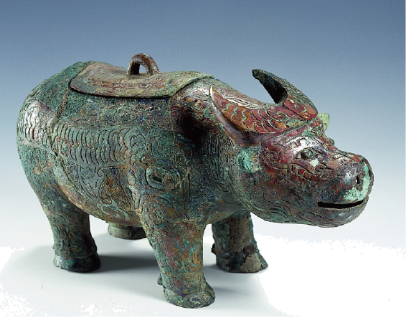
（1）说出圣水牛生存的地质年代及该时期繁盛的植被类型。

（2）推测圣水牛生存时期黄河流域气候特点，并说出依据。

（3）推测圣水牛灭绝的原因。

〖答 案〗（1）地质年代：新生代。植被类型：被子植物。
（2）气候特点：温暖湿润。依据：圣水牛生存时期的黄河流域，同时期生存着在当今生活在热带和亚热带地区的动物，可知气候环境温暖；水牛喜水，黄河流域应湖沼广布，气候湿润。
（3）圣水牛生存时期，已经有人类出现，作为食物来源，人类对其过度捕猎；气候转冷，生存环境改变，导致圣水牛灭绝。
〖解 析〗本题以亚长牛尊青铜器为背景材料，涉及地球演化历史的相关知识，主要考查学生获取和解读地理信息，调动与运用地理知识的能力。
【小问1详 析】
由材料可知，圣水牛是一种曾生活在黄河至长江中下游地区的古水牛，同时期该地还生活着像亚洲象、犀牛等这些在今天只生活在热带和亚热带地区的动物，结合所学知识可知，其位于新生代第四纪，此时被子植物繁盛。
【小问2详 析】
由材料圣水牛生存的区域即可判读气候特征，圣水牛生存时期的黄河流域，水牛喜水，黄河流域应湖沼广布，水源充足，故气候湿润，黄流流域现在属于温带区域，圣水牛同时期生存着在当今生活在热带和亚热带地区的动物，可知当时气候环境温暖。
【小问3详 析】
圣水牛灭绝的原因可从自然环境的变化与人为因素考虑，圣水牛生存的新生代时期，已经有人类出现，圣水牛作为人类的食物来源，人类对其过度捕猎，导致数量减少；伴随着气候转冷，气温降低，生存环境改变，导致圣水牛灭绝。
18.读我国长江流域及甲地景观、乙地放大图，完成下列问题。
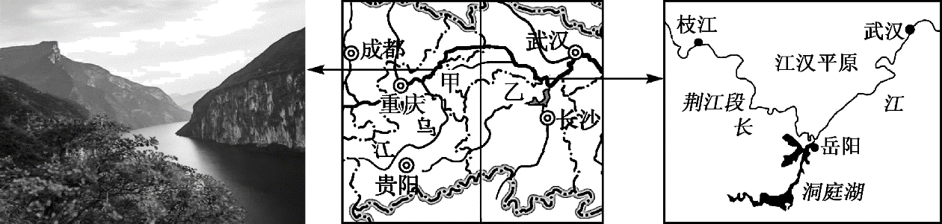
（1）说出甲地河流地貌的剖面特点，并简述成因。

（2）指出长江乙河段流水作用的主要形式，并说明判断依据。

（3）分析长江口地段多沙洲的自然原因。

〖答 案〗（1）河谷剖面较陡、深，呈“V”形。成因：由于落差大，水流急，水流向下的侵蚀作用强而形成。
（2）形式：流水堆积作用。依据：流经平原地区，地形平坦，河道弯曲，水流缓慢。
（3）河流径流量大，携带泥沙量大；位于河流入海口，地势低平，流速缓慢，以堆积作用为主，泥沙大量堆积；地处河海交界地带，海潮的顶托使堆积作用增强，在河口地段形成众多的沙洲。
〖解 析〗本大题以长江流域为材料设置试题，涉及河流地貌、外力作用等相关内容，考查学生获取和解读地理信息，描述和阐释地理事物，论证探讨地理知识的能力，旨在培养学生综合思维等核心素养。
【小问1详 析】
据图可知，甲地河流地貌为河谷，其地貌剖面特点是谷壁较陡，河谷整体较深，谷地整体上呈“V”形。其成因主要是该河段地处河流上游，落差较大，水流速度快，对河床下方岩层侵蚀力强，从而导致河谷不断加深。
【小问2详 析】
读图可知，乙地位于河流中游地区。在河流的中下游平原地区，地势平缓开阔，流速变缓，向下侵蚀作用减弱，以侧蚀和流水堆积作用为主，形成凹凸河岸，河道弯曲，水流缓慢携带的泥沙不断的沉积形成河漫滩地貌。
【小问3详 析】
长江为我国第一大河流，主要流经亚热带季风气候区，流域降水量丰富，河流径流量大，搬运能力强，携带泥沙量大；长江入海口处海拔较低，地势低平，水流缓慢，河流的搬运能力较弱，以堆积作用为主，泥沙大量沉积；由于河流入海口地处河海交界地带，泥沙在入海时受到海水的顶托作用强，阻碍泥沙入海，使泥沙沉积作用增强，从而容易在河口地段形成众多的沙洲。
以上内容仅为本文档的试下载部分，为可阅读页数的一半内容。如要下载或阅读全文，请访问：https://d.book118.com/876134104154010054

